Летопис за школску 2020/2021. годину
Прво полугодиште
Септембар 2020.
1.9.2020. – Почетак нове школске године и пријем првака. Ова школска година је почела уз поштовање свих епидемиолошких мера превенције против вируса ковид 19. Ученици и њихови родитељи су упознати са свим правилима која ће се поштовати у школи како би се сви заштитили од ове заразне болести. Настава ће се реализовати у школи, док епидемиолошка ситуација то буде дозвољавала и часови трају по 30 минута
26.9.2020. – Обележен Европски дан језика. Ученици су са наставницима писали „Ја се зовем ...“ на српском, енглеском, ромском и руском језику

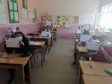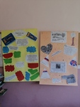
  - Ученици су током рада поштовали мере превенције против вируса ковид 19.

Октобар 2020.
5-11.10.2020. – Поводом Дечје недеље која се ове године одржавала под слоганом "Да право свако – ужива дете лако“ уз поштовање свих мере против ширења вируса корона, ученици наше школе су са библиотекаром, наставницима и учитељима организовали радионице
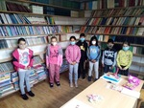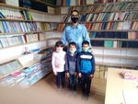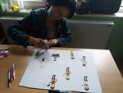
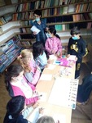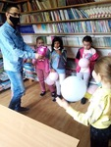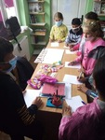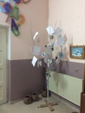

Такође, у оквиру ове недеље одржано је и општинско такмичење у стоном тенису где су ученици наше школе освојили треће место... Честитамо нашим ученицима, који су успели да и поред тешких услова у којима се ради због епидемије вируса корона постигну резултате

Новембар 2020.
15.11.2020. – У припремном програму одржана је јесења радионица

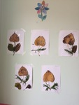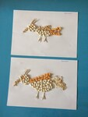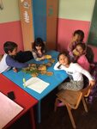

Децембар 2020.
18.12.2020. – Крај првог полугодишта. Ученици виших разреда су полугодиште завршили наставом на даљину, док су ученици нижих разреда наставу пратили у школи

Друго полугодиште
Јануар 2021.
27.1.2021. – Обележена школска слава Свети Сава

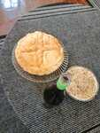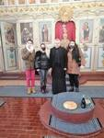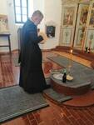

Ове године обележавање Дана Светог Саве је доста скромније због актуелне ситуације. Изостала је традиционална приредба, али је славски колач припремљен

Фебруар 2021.
Последња среда у фебруару месецу обележава се као Дан борбе против вршњачког насиља. Тај дан се још назива и Дан розе мајица као сећање на дечака који је носио розе мајицу као знак подршке мајци оболелој од карцинома и због тога трпео вршњачко насиље. Касније, када се сазнао разлог његовог облачења розе мајице подршка је пристизала са свих страна
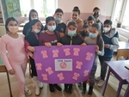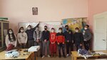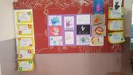
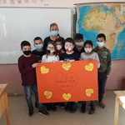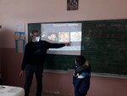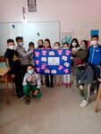
Март 2021.
Последњег викенда у марту месецу обележавамо Дан школе. Међутим, због епидемије, ове године смо током целе последње недеље писали и стварали у част Боре Станковића. Најбољи радови ученика су изложени у холу школе и објављени на сајту
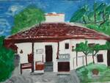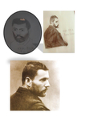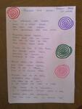

Април 2021.
Обележавање Дана Рома ове године је учињено на скроман начин. Ученици су дали свој допринос обележавању овог дана ликовним и литерарним радовима који су били изложени у школском холу и сајту школе

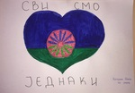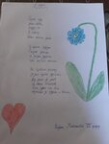

Мај 2021.
Током маја месеца настава се опет реализовала у школи за све ученике. Нормализација наставе највише значи ученицима осмог разреда којима предстоји завршни испит
Јун 2021.
8.6.2021. – Завршено прво полугодиште за ученике осмог разреда
22.6.2021. – Завршено друго полугодиште за ученике од првог до седмог разреда
23, 24. и 25.6.2021. – Одржан завршни испит за ученике осмог разреда уз поштовање свих мера превенције
28.6.2021. – У школском дворишту ученицима су подељене књижице и сведочанства. Такође, најбољима су уручене пригодне награде.

